En la presente práctica se evaluarán los siguientes criterios de evaluación:

|  |  |
| --- | --- |
| RA2 - CE g | Se han realizado instalaciones adaptadas a las necesidades planteadas en diferentes supuestos |
| RA2 - CE h | Se ha verificado el funcionamiento del ERP-CRM |
| RA2 - CE i | Se han documentado las operaciones realizadas y las incidencias |

## Instalación manual de módulos

El objetivo de esta práctica es instalar de forma manual módulos no oficiales utilizando el repositorio proporcionado por Odoo para ello, OCA.

La práctica se realizará con la empresa configurada en el ejercicio 5.

Los pasos a seguir son:

* Buscar el módulo Topónimos: l10n_es_toponyms.
* Instalar módulo topónimos españoles (ciudades, provincias, código postal).
* Demostrar que el módulo está funcionando.
* Elaborar un informe indicando la utilidad del módulo instalado, explicando de forma detallada los pasos seguidos y anotando las posibles dificultades e incidencias encontradas durante la instalación

## Normas

De cada uno de los apartados se comprobará la ejecución de la práctica y se entregará documentación en .pdf que muestre capturas de pantalla de la realización de los distintos pasos junto con una explicación de los mismos.

**Todas las capturas de pantalla, se realizarán a pantalla completa. (No recortar)**

El documento a entregar se llamará: apellido1_nombre_p2_6.pdf

## ANEXO

Algunos enlaces que te pueden ayudar para el desarrollo de la práctica:

* Puedes obtener módulos no oficiales accediendo a <https://github.com/OCA> ó <https://apps.odoo.com/apps>
* Tutorial instalación manual de módulo no oficial: <https://payzen.io/es-ES/plugins/odoo/instalacion-del-modulo.html>
* Problemas con dependencias de librerías de Python: <https://miblogtecnico.wordpress.com/2018/02/>
* Buscar el módulo Topónimos: l10n_es_toponyms.

Realizo las descargas correspondientes de los topónimos de España y las dos dependencias que se necesitan en este caso base_location y base_location_geonames_import

Descargando el Zip de Topónimos.

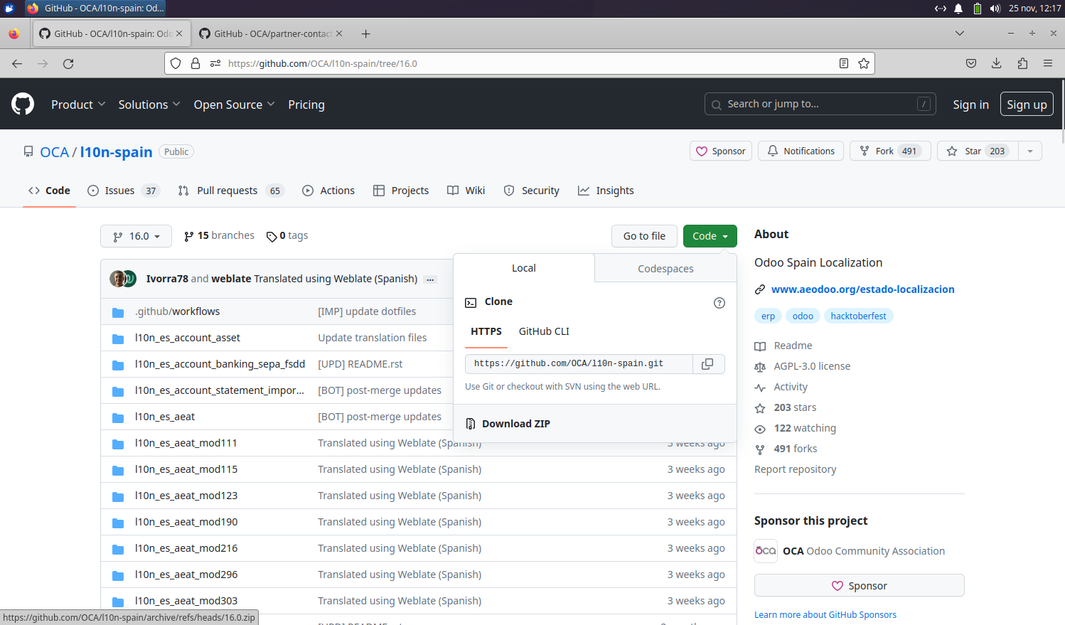

Dependencias:

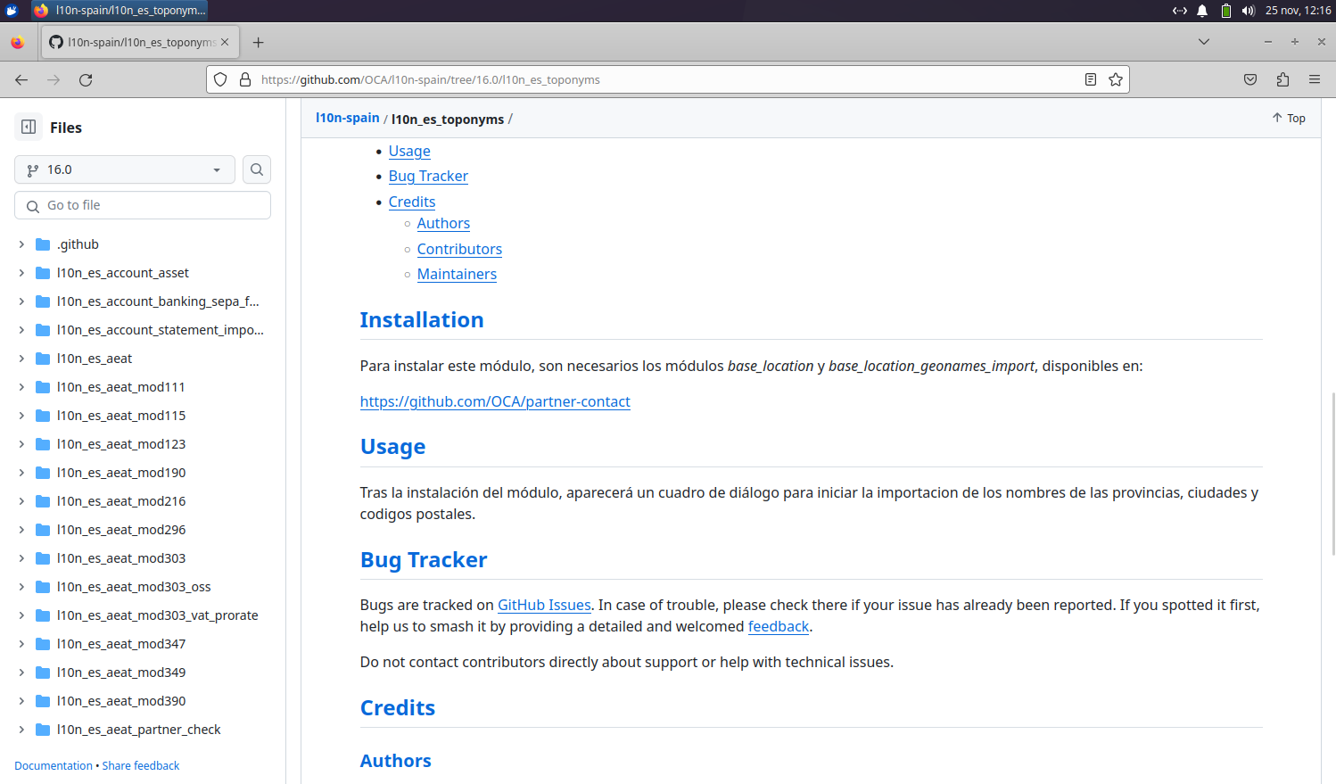

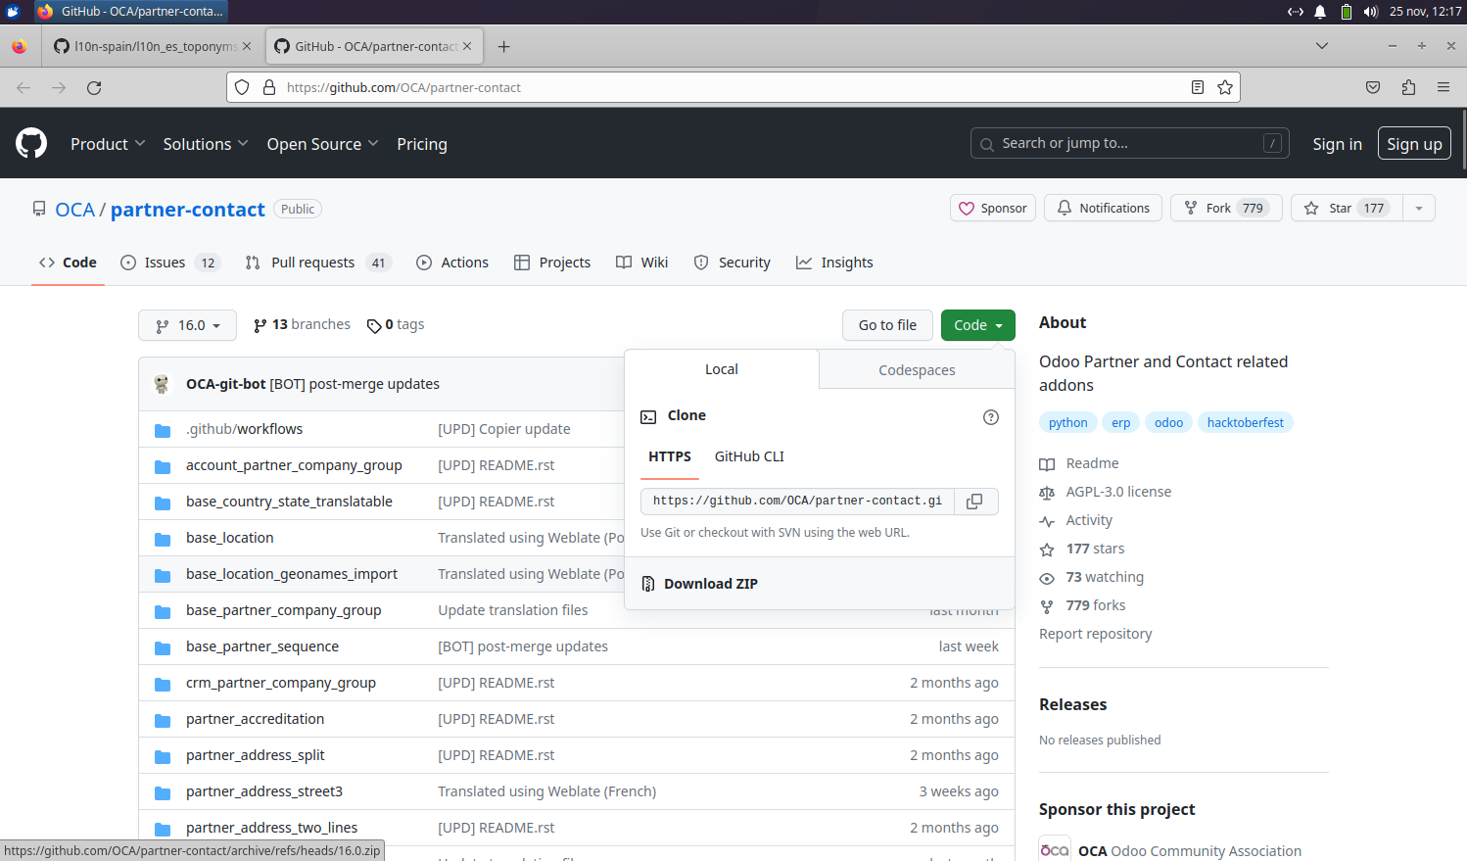

Una vez descargados los descomprimo y me quedo con los que necesito utilizar.

Descomprimir

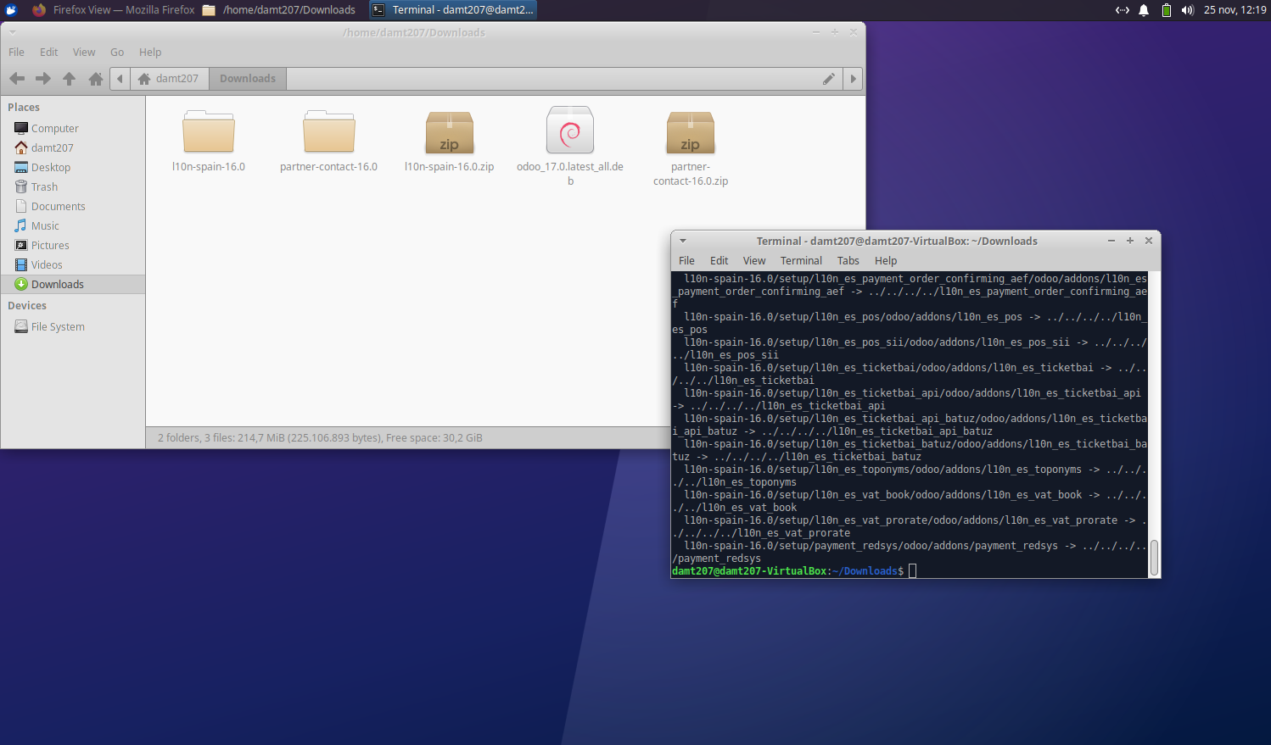

Selecciono los tres programas que necesito para que funcione.

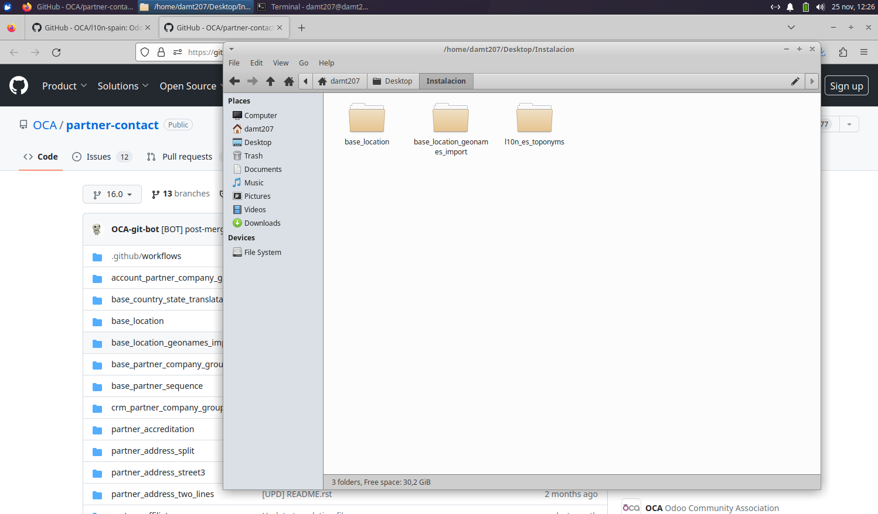

Para tener acceso facil a la carpeta de odoo modifico los permisos de usuario.

Todos los addons de Odoo por configuración original estan en la carpeta: /usr/lib/python3/dist-packages/odoo/addons

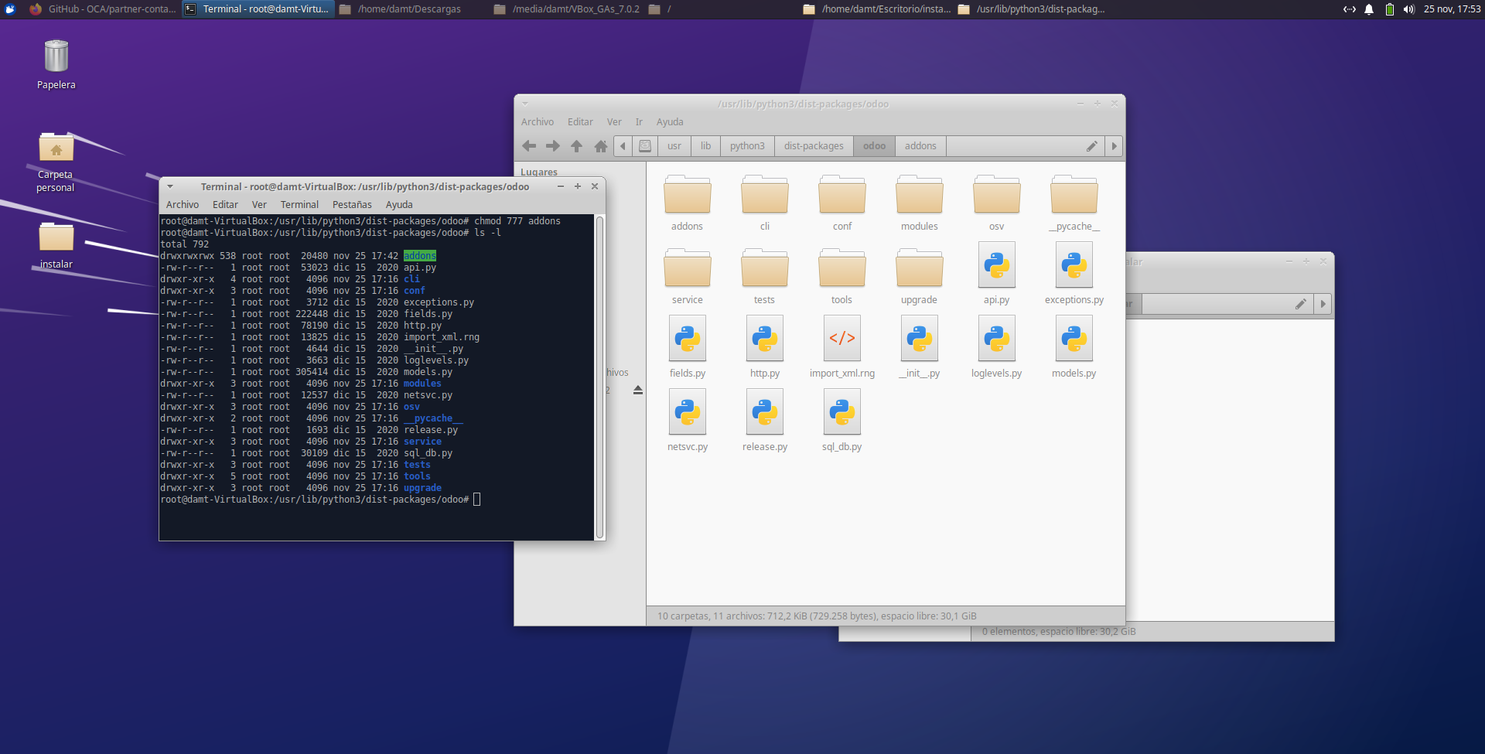

* Instalar módulo topónimos españoles (ciudades, provincias, código postal).

Accedo como el administrador de Odoo e instalo los nuevos componentes.

Accedo en modo desarrollador con activos.

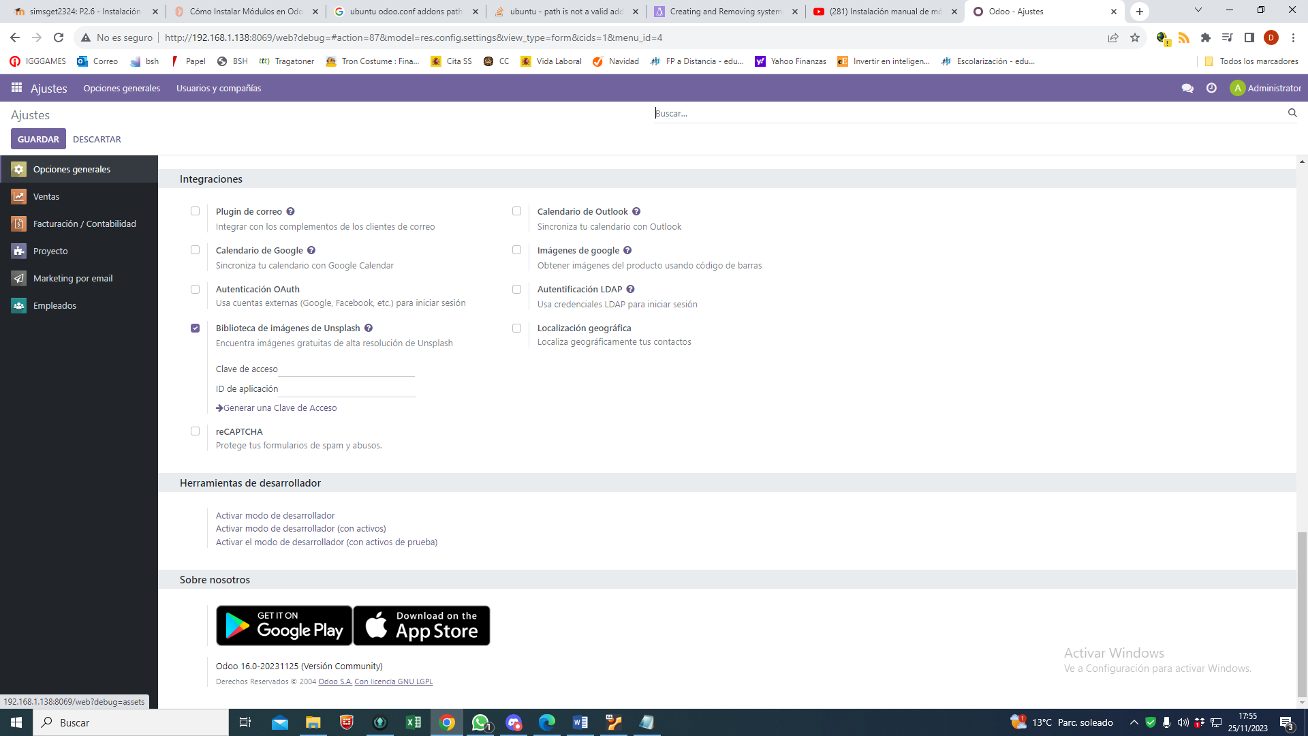

Ahora en aplicaciones me aparecen más opciones que antes.

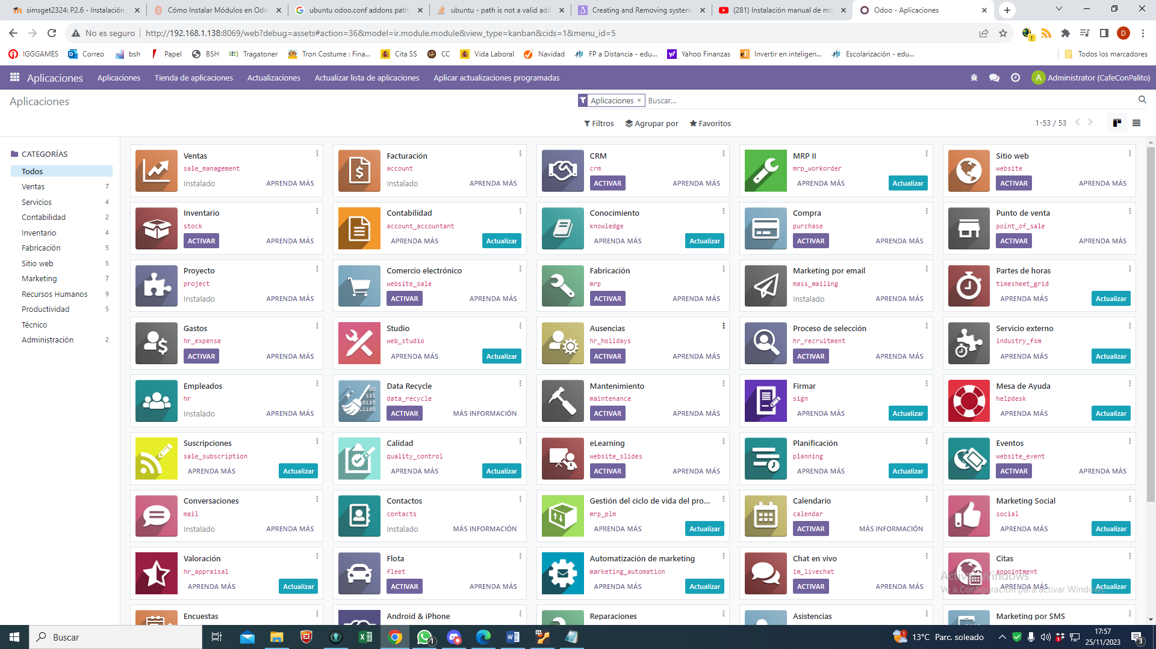

Busco por top (topónimos) y me aparece topónimos españoles

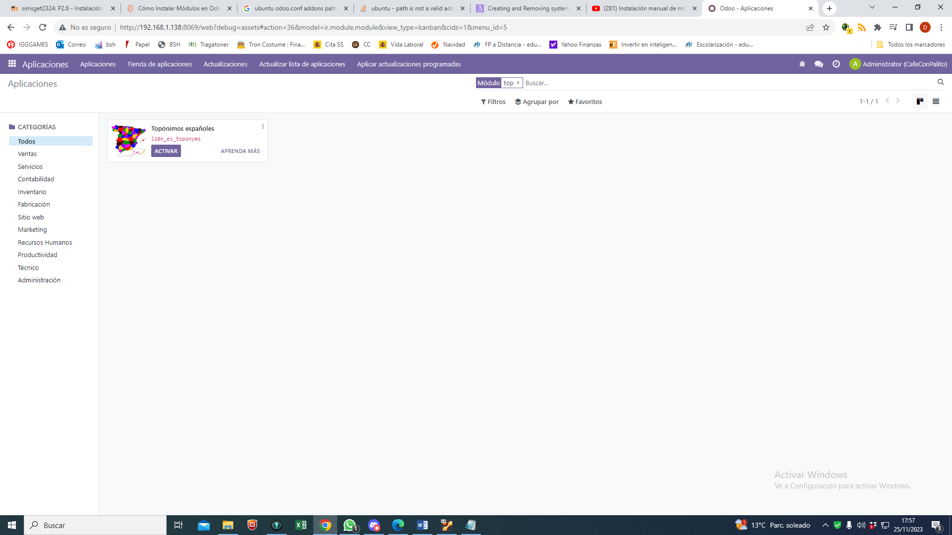

Al activar me pide importar los datos desde geonames.

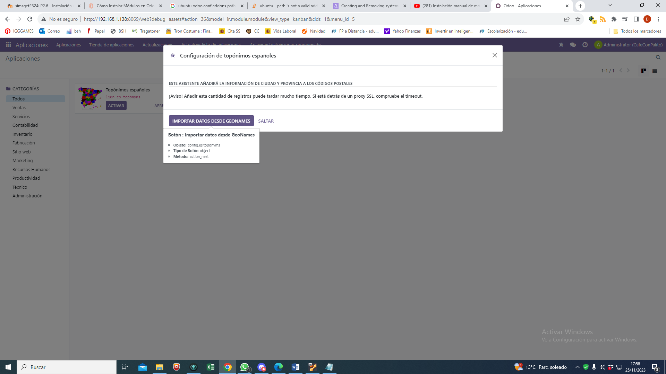

* Demostrar que el módulo está funcionando.

Compruebo que el modulo está instalado

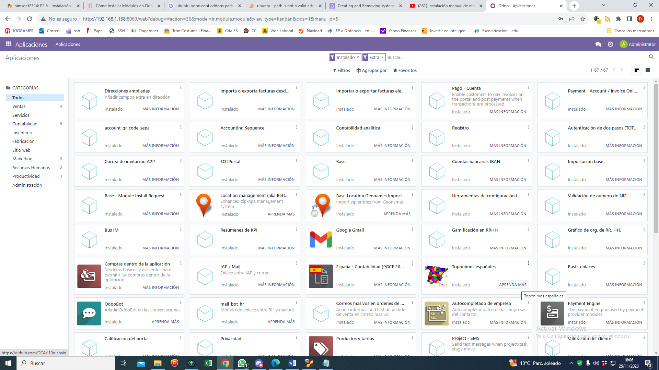

Que estan importadas las ciudades.

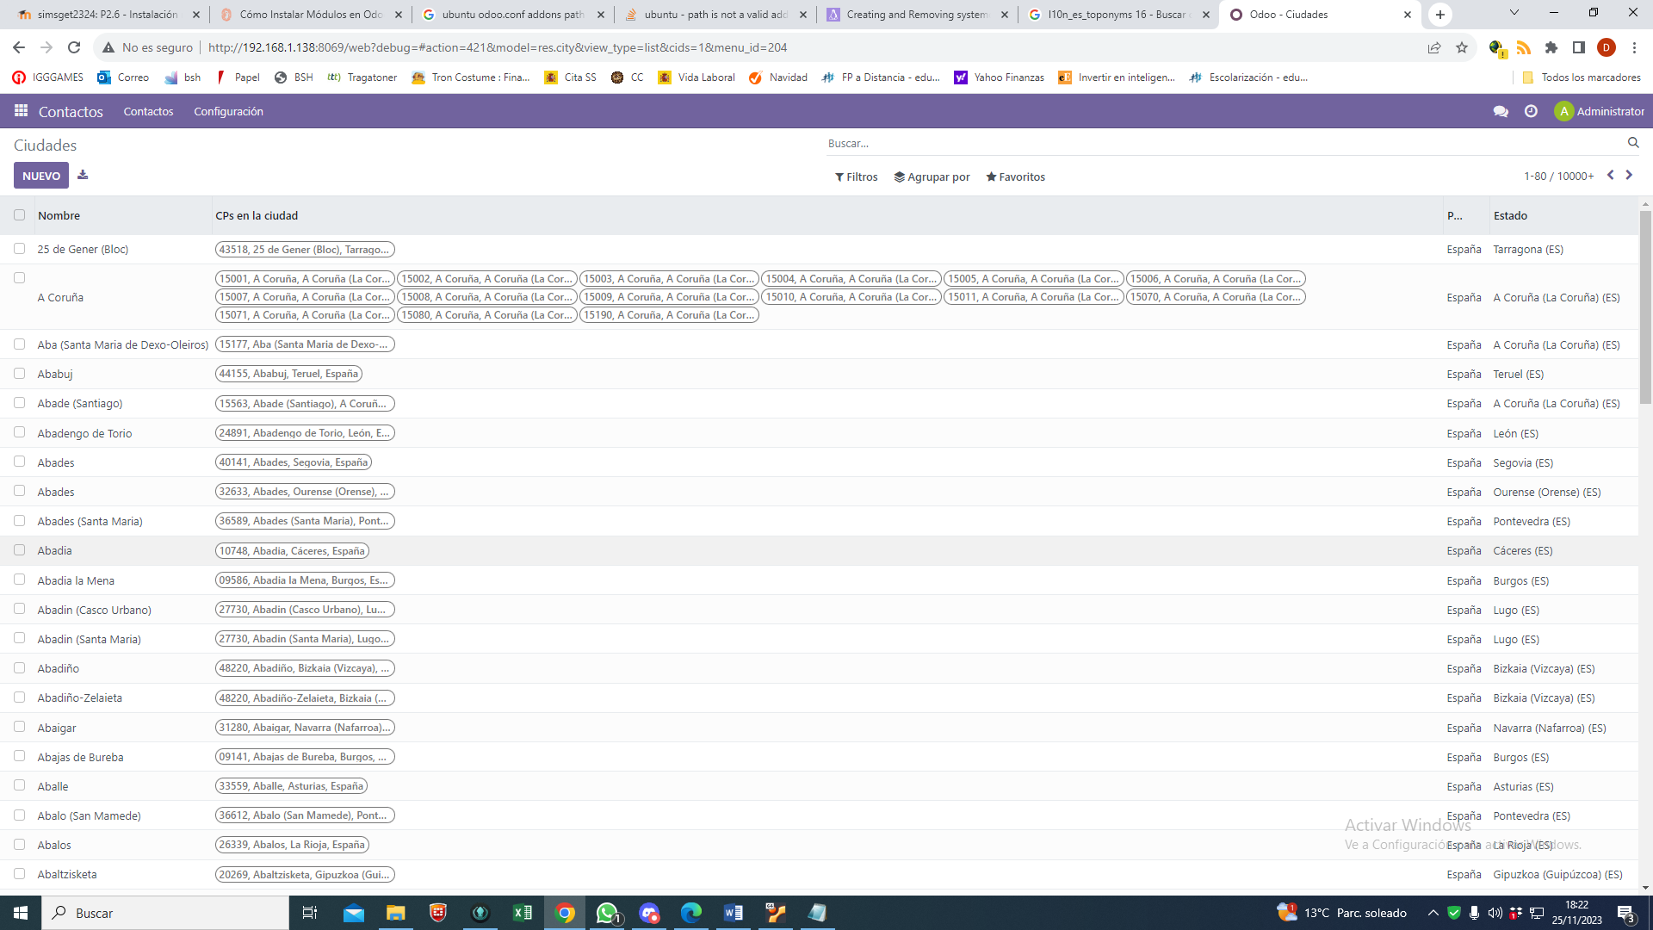

Modifico la configuración del país España para que me pida una ciudad de este país si lo selecciono.

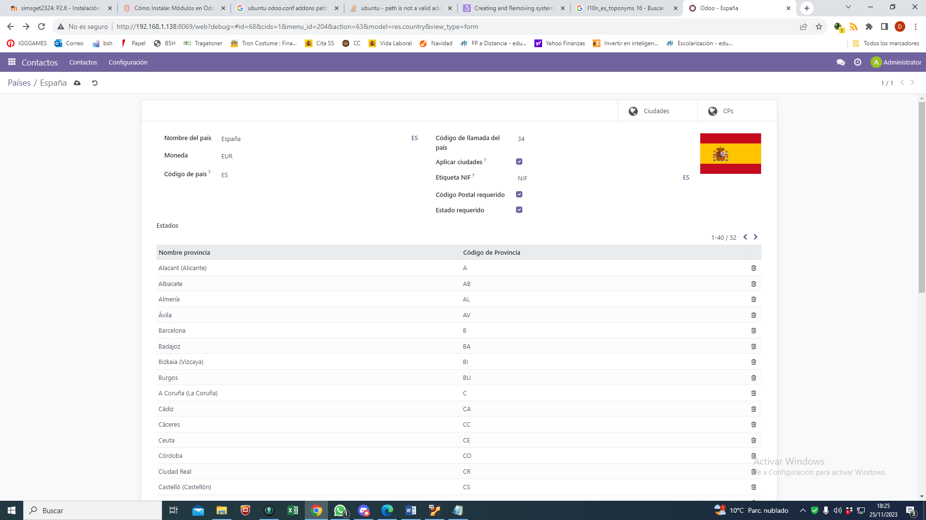

Creo una empresa inventada

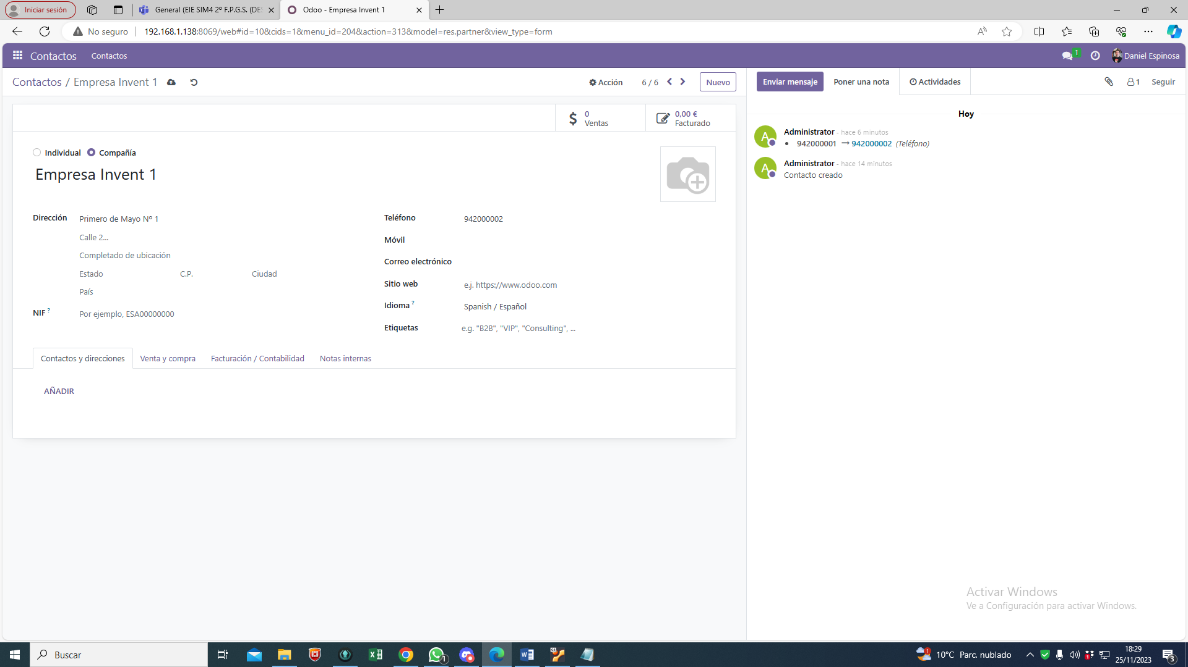

Dentro de “Completado de Ubicación” si pongo el Codigo postal 39011 por ejemplo, me autocompleta la información

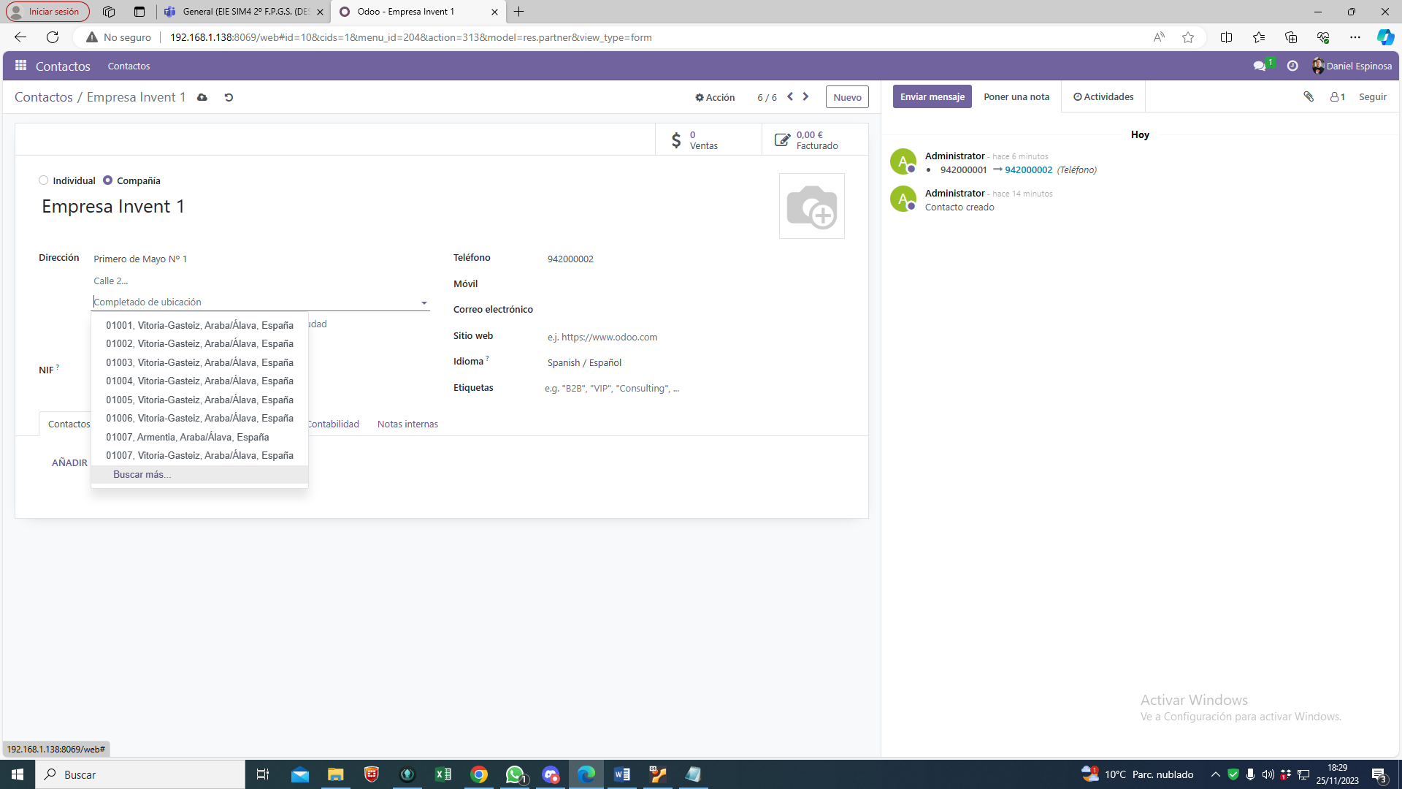

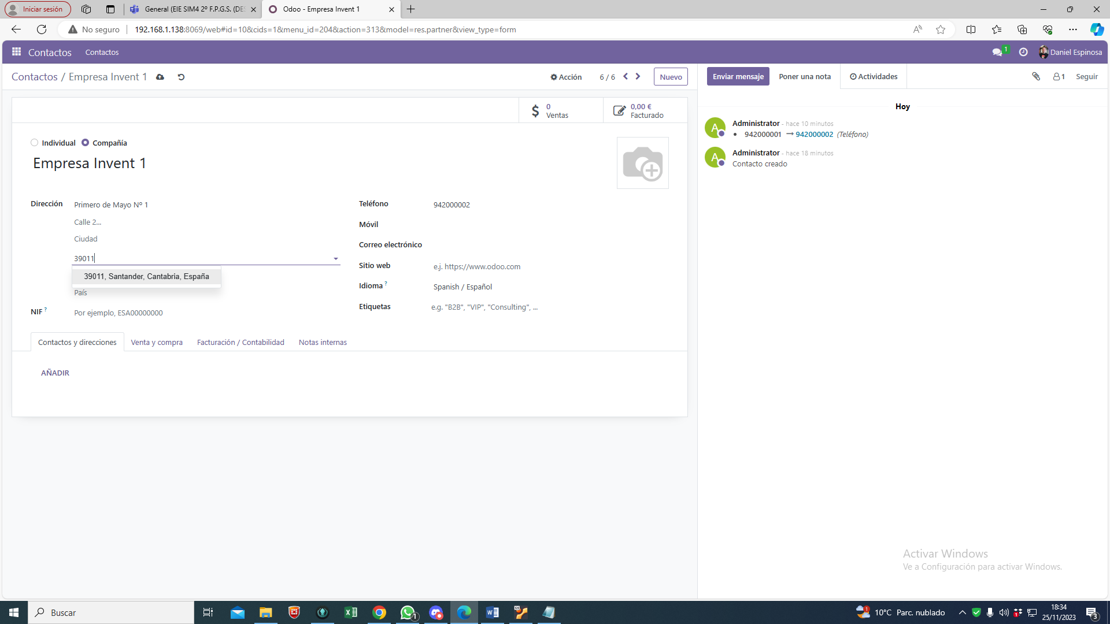

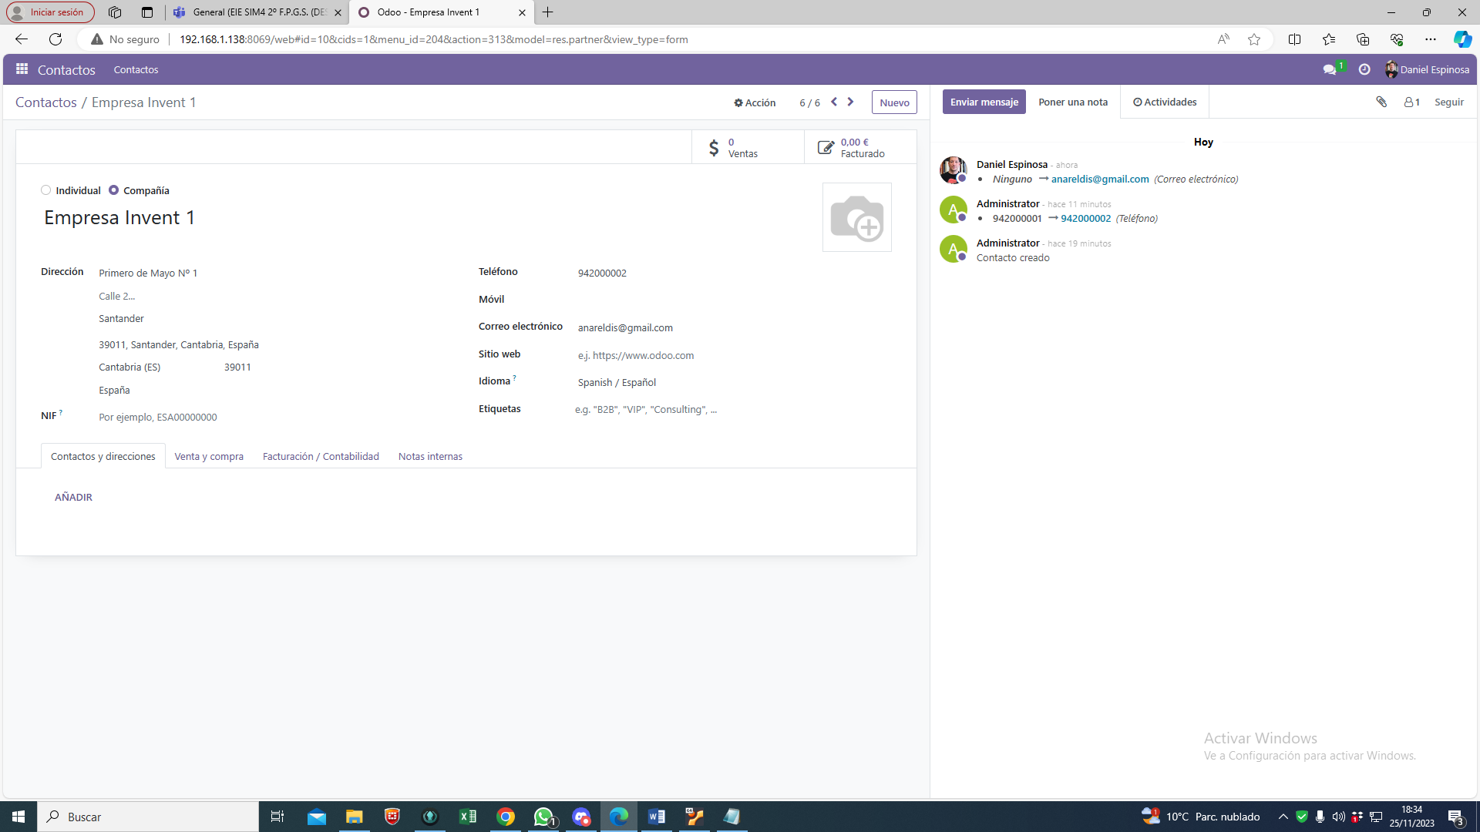

* Elaborar un informe indicando la utilidad del módulo instalado, explicando de forma detallada los pasos seguidos y anotando las posibles dificultades e incidencias encontradas durante la instalación

INCIDENCIAS

Me volvi un poco loco con esto ya que el Odoo 17 no lograba configurarlo, lo resolví pasándome a la versión 16 e instalando directamente los addons en la carpeta predefinida por odoo (/usr/lib/python3/dist-packages/odoo/addons) para no tener que modificar el odoo.conf

Mantengo las capturas de pantalla hasta donde me dio el problema en el 17 y continuo con el 16, pero básicamente es lo mismo.